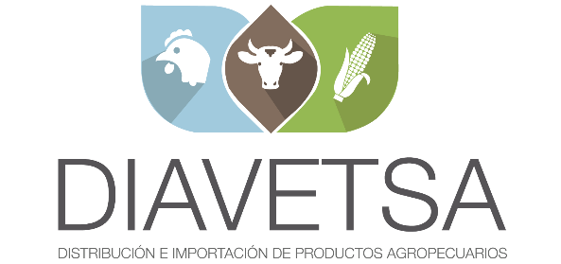 San Salvador, 24 de Enero de 2024.

Señores
MOR
Presente.

Por este medio me permito saludarles y presentarles cotización a su solicitud; sobre el Análisis NIRs Completo de una Muestra de 50grs de Harina de Soja, en nuestro AMINONIR LAB DIAVETSA, DE C.V..

Análisis Completo Muestra de 50grs de Soja
Incluye:
- Aminoácidos Totales.
- Digestibilidad de Aminoácidos por Especie (Pollos/Cerdos).
- Proximal: Proteina Cruda, Extracto Ethereo después de Hidrólisis, Fibra Cruda, Fibra en Detergente Ácido, Fibra en Detergente Neutro, Ceniza Cruda, Almidón, Azucar, Fósforo/Fósforo Fítico.
- Energías: Energía Bruta, Energía Digestible (Lechones/Cerdas), Energía Metabolizable (Lechones/Cerdas), Energía Neta (Lechones/Cerdas), Energía Metabolizable Aparente.
- Predicción del Daño Térmico del Frijól de Soja: Corrección por Daño Térmico del Coeficiente de Digestibilidad Ileal Por Especie (Pollos/Cerdos).

Valor Unitario: $100.00 + IVA

- Total: $113.00

Sin otro particular por el momento; me suscribo de ustedes.

Atentamente,

Ing. José Alfredo Lemus
AMINONIR LAB
DIAVETSA, DE C.V.

